Intitulé de l’item (ou des items) évalué(s)
3. Raisonner, argumenter, pratiquer une démarche expérimentale ou technologique, démontrer.
7. Géométrie
Énoncé de la situation d’évaluation
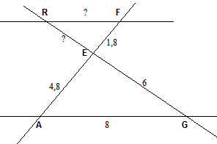
AGE est un triangle tel que:
AG = 8 cm, AE = 4,8cm, EG = 6 cm.
Une parallèle à la droite (AG) coupe les droites (EA) et (EG) en F et R comme le montre la figure ci-contre. EF = 1,8 cm.
Calculer ER et FR.
On veut évaluer :
- Reconnaitre une configuration de Thalès.
- Utiliser en situation le théorème de Thalès pour calculer une longueur.
Critères de réussite (le minimum attendu de l’élève pour une validation positive)
- Citer les parallèles, donner le nom du théorème.
- Ecrire l’égalité des rapports
En déduire la longueur demandée dans au moins l’un des deux cas.
Commentaires des auteurs
Commentaires du groupe de relecture
Activité d’application immédiate du théorème de Thalès.
Dans le cadre du socle commun seule l’étude des configurations étudiées en quatrième est exigible.

